**PRESSMEDDELANDE**

**Zeus Kitchen Machine – OBH Nordicas starkaste köksmaskin för den mat- och bakintresserade hemmakocken**

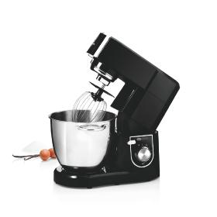

**Intresset för bakning har ökat de senaste åren och parallellt ökar intresset för köksmaskiner. Nu lanserar OBH Nordica köksmaskinen Zeus, en starkare maskin med högre kapacitet än tidigare köksmaskiner.**

Zeus Kitchen Machine är en kraftfull köksmaskin som riktar sig till den mat- och bakintresserade som vill ha en extra stark men lätthanterlig maskin. Perfekt för bakning, omrörning och knådning av degar. Zeus ger en jämn arbetshastighet oberoende belastning. För att maskinen ska vara så smidig att använda som möjligt har den steglös hastighetsinställning, stänkskydd och automatiskt lyft av mixerhuvudet.

* Gjuten i aluminium
* Motor på 1500 watt
* Bunken rymmer 6.7 liter och är i rostfritt stål
* 4 uttag för tillbehör

Kommer med tillbehören:

* Visp, för vispning av ägg, vispgrädde, pannkakssmet, och sockerkassmet
* Degkrok, för knådning av pizzadeg, bröddeg och bulldeg
* Omrörningstillbehör, för potatismos, kakdeg och kakfyllningar etc
* Stänkskydd

Rek pris: 4995 :-

Zeus Kitchen Machine finns i svart (modell 6695) och creme (6697) .

För mer information och bilder kontakta Ulrika Högberg tel 072-573 78 78 eller ulrika.hogberg@obhnordica.se

Om OBH Nordica

OBH Nordica tar fram hushållsapparater och produkter för hår- och personvård med tilltalande design och bra funktioner. Företaget är marknadsledande i Norden. Se mer information på www.obhnordica.se